INDICAÇÃO Nº________/2021

O Vereador que a presente subscreve, depois de observar as normas regimentais, INDICA ao Excelentíssimo Senhor Chefe do Poder Executivo Municipal a instalação de refletor no poste localizado na Praça Mirante dos Navegantes (na quadra de futsal) no bairro Barra de Macaé.

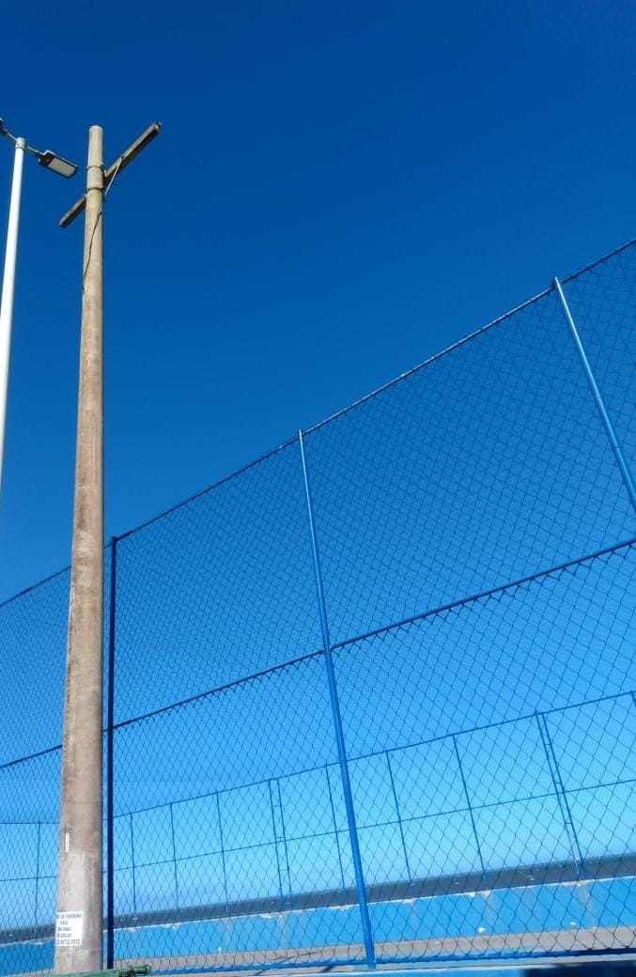

Sala das Sessões, 21 de Janeiro de 2021

______________________________________
VEREADOR ALAN MANSUR

